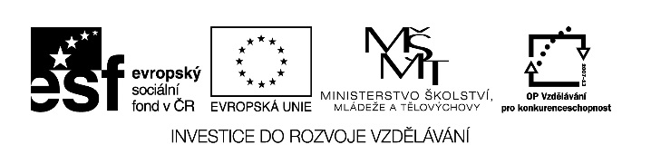

Autorem materiálu a všech jeho částí, není-li uvedeno jinak, je Malý Jiří.

Dostupné ze Školského portálu Karlovarského kraje www.kvkskoly.cz, materiál vznikl v rámci projektu Gymnázia Cheb s názvem Rozvoj školského portálu Karlovarského kraje

DUM
(digitální učební materiál)

PŘÍPRAVA UČITELE
příklady na procvičení:

Předmět: NÁSTROJAŘSKÁ TECHNOLOGIE

Téma: rovnováha na páce - UPÍNKA

Určeno pro obor: NÁSTROJAŘ
kód: 23 – 52 – H/01
a příbuzné kovo-obory;

- Napomoci vyučujícím při výkladu na téma „UPÍNÁNÍ OBROBKŮ “.
- Jedná se o několik výpočtů rovnováhy na upínce (páce) podle zadání.
- Jedná se o mezipředmětové vztahy.
- Vhodná je ukázka skutečné upínky.
- Žáci snáze pochopí následné použití v praxi.
- Síla k obrobku musí být vždy větší a dostatečná.
- Vyučující může určit další hodnoty podle místních podmínek.
Autor: Jiří Malý

ÚVOD:
Nejprve několik pohledů na upnutí obrobku pomocí jedné ploché upínky.
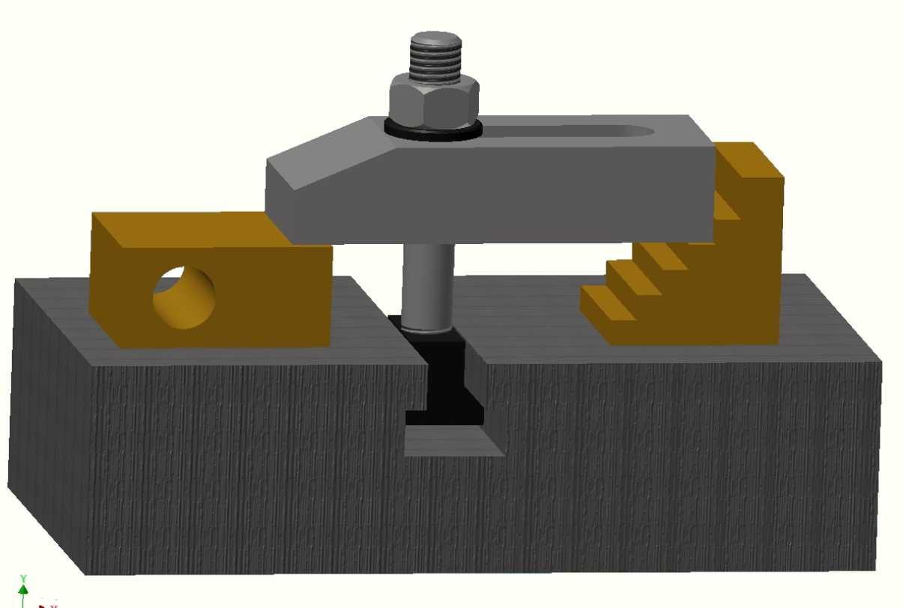

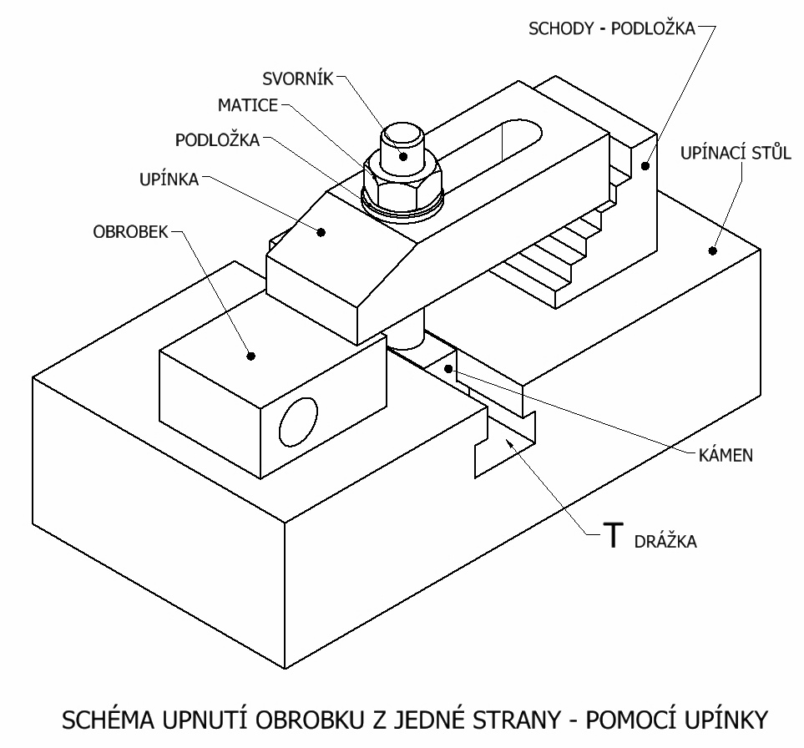

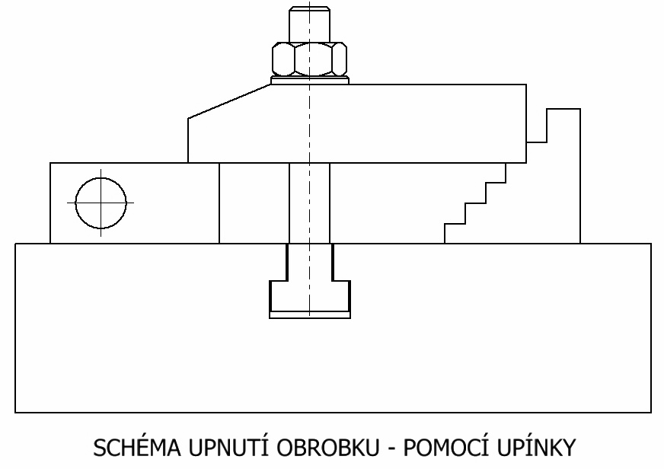

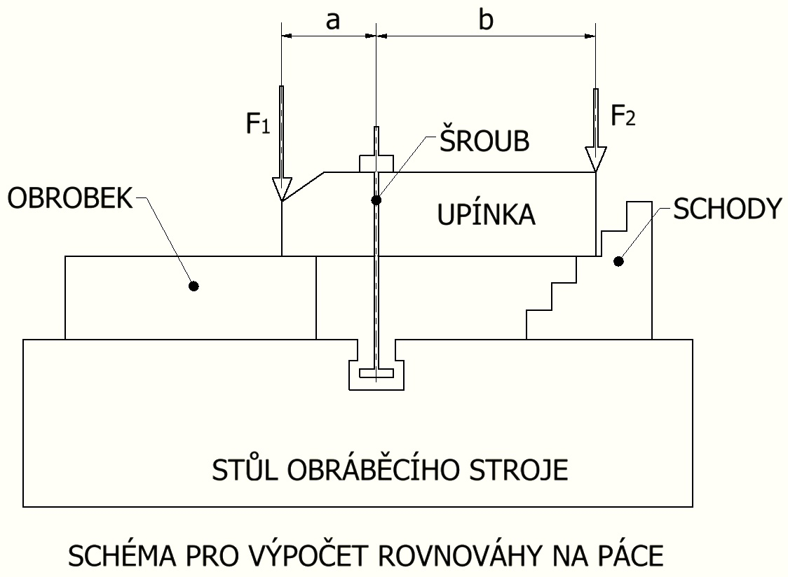

Zadání:

Pomocí rovnice „o rovnováze na páce „ vypočítej chybějící hodnoty a doplň do tabulky.
Napiš také svůj názor na vhodnost zvoleného upnutí z hlediska zásad správného a bezpečného upínání.
Pro objektivní hodnocení učitelem je nutný postup výpočtu a odpověď. Výpočty doplň do prázdných políček (šedých).

ROVNOVÁHA NA PÁCE – rovnice - opakování

F₁ * a = F₂ * b (viz schéma pro výpočet)

Tabulka pro výpočet:

Vypočítej, doplň a vyhodnoť vhodnost kvalitního upnutí
PŘÍKLAD | F₁ | F₂ | a | b | Vyhodnocení vhodnosti  upnutí - žákem |  | známka  dílčí:
č.1 |  | 1500 N | 35 | 65
č.2 | 3000 N |  | 40 | 50
č.3 | 4500 N | 2000 N |  | 70
č.4 | 1000 N | 2400 N | 60
 |  |  |  |  |  | Známka celková:

Provedení výpočtu: viz samostatný TEST (je součástí této sady)

Použitá literatura:

Autoři:

- Jaroslav Kletečka, Petr Fořt Technické kreslení podle nových norem
ISBN978-80-251-1887-0
- Jan Leinveber, Jaroslav Řasa, Pavel Vávra
Strojnické tabulky ISBN 80-7183-164-6

- Z vlastních zdrojů autora – obrázky;

